Budownictwo mieszkaniowe ^{a)} w okresie I-X 2018 r.
Budownictwo mieszkaniowe
W okresie pierwszych dziesięciu miesięcy 2018 roku oddano do użytkowania więcej mieszkań niż przed rokiem. Wzrosła również liczba mieszkań, na których budowę wydano pozwolenia lub dokonano zgłoszenia
z projektem budowlanym oraz liczba mieszkań, których budowę rozpoczęto.
100,5
Lorem ipsum dolor sit amet, consectetur adipiscing elit
103,1
Dynamika liczby mieszkań oddanych do użytkowania

Liczba mieszkań oddanych do użytkowania wzrosła w okresie I-X 2018 r. o 3,1% r/r.
Według wstępnych danych, w okresie styczeń-październik 2018 r. oddano do użytkowania 146,0 tys. mieszkań, tj. o 3,1% więcej niż przed rokiem. Inwestorzy dwóch dominujących na rynku mieszkaniowym form budownictwa, tj. deweloperzy i inwestorzy indywidualni oddali do użytkowania odpowiednio 86,9 tys. mieszkań i 54,6 tys. mieszkań, tj. o 5,2% i 0,1% więcej niż
w analogicznym okresie ub. roku. W ramach tych form budownictwa wybudowano łącznie 96,9% ogółu mieszkań oddanych do użytkowania w okresie dziesięciu miesięcy 2018 r. (z tego deweloperzy wybudowali 59,5%, a inwestorzy indywidualni 37,4% mieszkań). Więcej mieszkań niż przed rokiem oddano do użytkowania również w budownictwie spółdzielczym (2,1 tys. wobec 1,9 tys.), natomiast w pozostałych formach budownictwa (społeczne czynszowe, komunalne i zakładowe) 2,4 tys. mieszkań, tj. o 7,1% mniej niż przed rokiem.
Powierzchnia użytkowa mieszkań oddanych do użytkowania w ciągu pierwszych dziesięciu miesięcy 2018 r. wyniosła 13,4 mln m², czyli o 1,3% więcej niż w analogicznym okresie roku ubiegłego. W tym samym czasie przeciętna powierzchnia użytkowa 1 mieszkania zmniejszyła się o 1,5 m² - do poziomu 91,8 m².
Przeciętna powierzchnia użytkowa mieszkania
w okresie I-X 2018 r. wyniosła 91,8 m²
W okresie dziesięciu miesięcy 2018 r. wydano pozwolenia lub dokonano zgłoszenia
z projektem budowy 218,0 tys. mieszkań, tj. o 2,2% więcej niż w analogicznym okresie ub. roku. Pozwolenia na budowę największej liczby mieszkań otrzymali inwestorzy budujący na sprzedaż lub wynajem (133,8 tys.) oraz inwestorzy indywidualni (79,4 tys.). Łącznie w ramach tych form budownictwa otrzymano pozwolenia lub dokonano zgłoszenia budowy
z projektem budowlanym 97,8% ogółu mieszkań w okresie I-X 2018 r. (z tego deweloperzy 61,4%, a inwestorzy indywidualni 36,4%). Więcej niż w analogicznym okresie ubiegłego roku odnotowano mieszkań, na których budowę wydano pozwolenia lub dokonano zgłoszenia
z projektem budowlanym w budownictwie spółdzielczym (1,5 tys. mieszkań wobec 1,2 tys.), natomiast w pozostałych formach budownictwa 3,4 tys. mieszkań, tj. o 21,3% mniej niż przed rokiem.
Liczba mieszkań, na których budowę wydano pozwolenia lub dokonano zgłoszenia
z projektem budowlanym wzrosła w okresie I-X 2018 r.
o 2,2% r/r.
Od stycznia do października 2018 r. rozpoczęto budowę 194,0 tys. mieszkań, tj. o 9,5%, więcej niż w analogicznym okresie ubiegłego roku. Deweloperzy rozpoczęli budowę 112,6 tys. mieszkań, a inwestorzy indywidualni 77,0 tys. mieszkań, czyli łącznie 97,7% ogólnej liczby mieszkań (z tego deweloperzy 58,0%, a inwestorzy indywidualni 39,7%). Mniej mieszkań, których budowę rozpoczęto (w porównaniu z analogicznym okresem ubiegłego roku) odnotowano w budownictwie spółdzielczym (2,0 tys. mieszkań wobec 2,3 tys.) oraz
w pozostałych formach budownictwa (2,5 tys. mieszkań wobec 2,7 tys.).
Liczba mieszkań, których budowę rozpoczęto wzrosła w okresie I-X 2018 r.
o 9,5% r/r.

- Dane meldunkowe – mogą ulec zmianie po opracowaniu sprawozdań kwartalnych
Wykres 1. Ruch budowlany w obszarze budownictwa mieszkaniowego
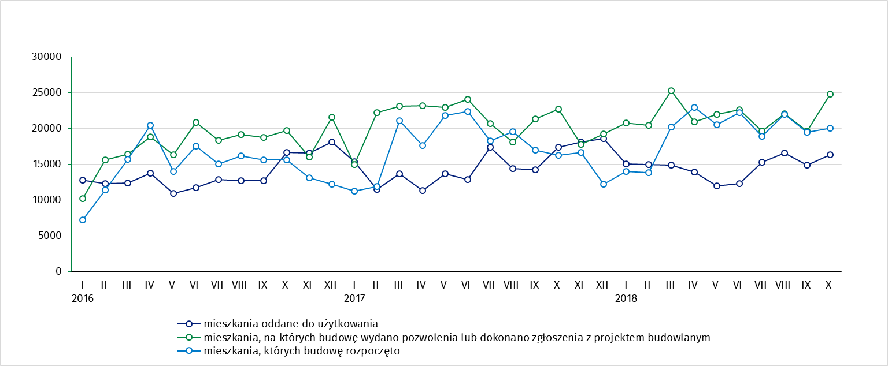

Tablica 1. Efekty budownictwa mieszkaniowego ^{b)}
Efekty budownictwa
mieszkaniowego
Wyszczególnienie | 2018
Wyszczególnienie | X |  |  | I-X
Wyszczególnienie | Liczba mieszkań | X  2017=100 | IX  2018=100 | Liczba mieszkań | I-X  2017=100
Mieszkania oddane do użytkowania
Ogółem | 16 344 | 93,9 | 109,9 | 146 016 | 103,1
Indywidualne | 6 006 | 98,9 | 118,0 | 54 625 | 100,1
Przeznaczone na sprzedaż lub wynajem | 9 464 | 89,9 | 106,0 | 86 887 | 105,2
Spółdzielcze | 432 | 135,8 | 129,3 | 2 055 | 110,8
Pozostałe ^{c)} | 442 | 89,8 | 85,0 | 2 449 | 92,9
Mieszkania, na których budowę wydano pozwolenia lub dokonano zgłoszenia
z projektem budowlanym
Ogółem | 24 773 | 109,2 | 126,3 | 217 999 | 102,2
Indywidualne | 8 172 | x ^{d)} | 107,3 | 79 367 | x ^{d)}
Przeznaczone na sprzedaż lub wynajem | 16 228 | x ^{d)} | 145,8 | 133 769 | x ^{d)}
Spółdzielcze | 113 | ponad 100-krotnie | 113,0 | 1 461 | 120,1
Pozostałe ^{c)} | 260 | 63,9 | 33,9 | 3 402 | 78,7
Mieszkania, których budowę rozpoczęto

Ogółem | 20 063 | 123,3 | 103,1 | 194 024 | 109,5
Indywidualne | 7 506 | x ^{d)} | 95,6 | 76 974 | x ^{d)}
Przeznaczone na sprzedaż lub wynajem | 12 217 | x ^{d)} | 108,8 | 112 561 | x ^{d)}
Spółdzielcze | 66 | 62,3 | 28,6 | 2 006 | 86,7
Pozostałe ^{c)} | 274 | 85,6 | 183,9 | 2 483 | 92,6

^{b}) Począwszy od stycznia 2018 r. dane dotyczące efektów „budownictwa indywidualnego” dotyczą tylko mieszkań realizowanych na własne potrzeby inwestora; mieszkania na sprzedaż lub wynajem dotychczas zaliczane do tej formy budownictwa zostały włączone do formy „budownictwo przeznaczone na sprzedaż lub wynajem”. ^{c}) Społeczne czynszowe, komunalne i zakładowe. ^{d}) Zgodnie ze zmienionym zakresem form budownictwa, dynamiki w odniesieniu do analogicznego okresu roku ubiegłego będą prezentowane począwszy od stycznia 2019 r.

Opracowanie merytoryczne:  US LUBLIN  Zofia Kurlej  Tel: 81 5332301  e-mail: Z.Kurlej@stat.gov.pl | Rozpowszechnianie:  Rzecznik Prasowy Prezesa GUS  Karolina Dawidziuk  Tel: 22 608 3475, 22 608 3009  e-mail: rzecznik@stat.gov.pl

Wydział Współpracy z Mediami  tel.:+48 22 608 34 91, +48 22 608 38 04  faks: +48 22 608 38 86  e-mail: obslugaprasowa@stat.gov.pl |  | www.stat.gov.pl
 |  | @GUS_STAT
 |  | @GlownyUrzadStatystyczny

Powiązane opracowania
Biuletyn Statystyczny Nr 9/2018
Informacja o sytuacji społeczno-gospodarczej kraju – I-III kwartał 2018 r.
Efekty działalności budowlanej w 2017 roku
Budownictwo mieszkaniowe I-II kwartał 2018 r.
Temat dostępny w bazach danych
Mieszkania, których budowę rozpoczęto - dane miesięczne narastające
Mieszkania oddane do użytkowania - dane kwartalne narastające
Bank Danych Lokalnych
Ważniejsze pojęcia dostępne w słowniku
Mieszkania, na których budowę wydano pozwolenia
Mieszkania, których budowę rozpoczęto
Mieszkania oddane do użytkowania

